Map 2.0 の下書きを保存できない
[Map family: new] 未保存の編集、保存失敗、他の編集者との競合を見分け、再読み込み前に現在の作図を書き出し、公開済みマップを別に確認します。
2026-10-03 · https://offision.com/help/ja/map/map-2-draft-could-not-save/
Map family: new
Where in Offision: admin app → map/floor-plan (マップ)
エディターを確認:
Map 2.0 用のガイドです。Classic エディターの保存とセッション復元はClassic の未保存の変更を参照してください。
Solution 1 — 最新の編集がまだ下書き (most common)
下書きの状態では、すべての変更が保存済みとは限りません。保存中は処理を待ちます。ドラッグや配置を終え、保存済みを待ってから離れてください。保存中の追加編集には次の保存が必要です。保存済みは公開済みを意味しません。更新は別の確認・公開操作です。
Solution 2 — 保存に失敗した (common)
保存できませんでしたなら、エディターを開いたまま接続を確認します。復旧したら次の必要な編集を行うか、公開する準備ができていれば更新を再試行します。更新は先に保存を行い、成功するまで公開しません。失敗した保存が自動で復旧したと考えて閉じないでください。
再読み込み前にヘッダーのファイル → マップを書き出すで、画面上の未保存の作図を含む .ofp2 を保存し、ダウンロード完了を確認します。これは作図のバックアップであり、リソース割り当てのバックアップではありません。一部の画像を除いて書き出しましたの場合は、元画像も保管してください。
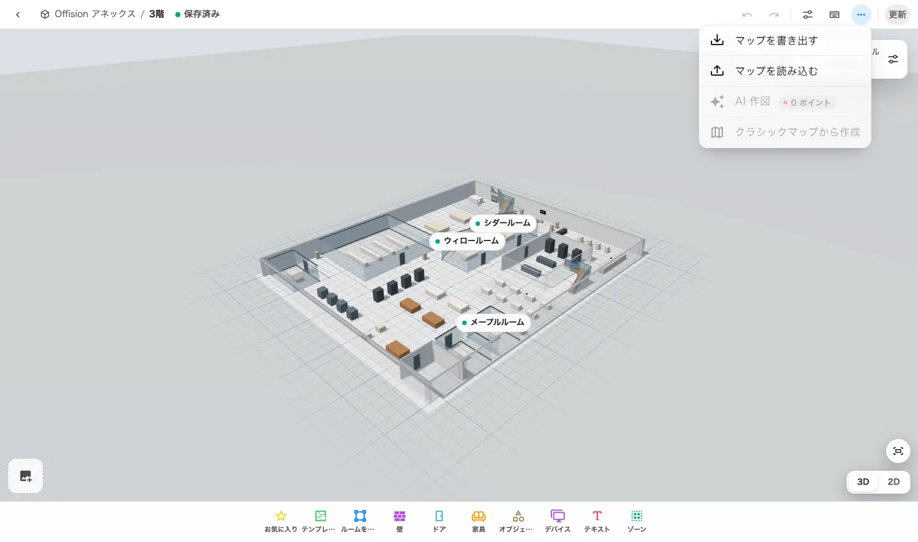
再読み込み前にファイルメニューで Map 2.0 の作図を保管します。書き出しは公開やリソース割り当てのバックアップではありません。
Solution 3 — 他の編集者が下書きを変更した (less common)
他の場所で変更されました。再読み込みしてくださいは、サーバーの下書きが更新されたことを示します。上書きを避けるため自動保存が停止し、更新の再試行だけでは解決しません。他の編集者と相談し、現在の作図を書き出してから再読み込みします。フロアを開き直して保存済み下書きを読み、変更を比較して必要な編集を再適用します。
書き出したマップの読み込みは現在の下書きを置き換え、競合する編集を統合しません。残す作図を決めてから読み込み・書き出しを使ってください。サーバーに版が残ることは、このエディターに復元ボタンがあることを意味しません。
まだ保存できない場合:
建物・フロア名、正確なエラー、時刻、他の編集者の作業有無を記録し、書き出した作図と元画像を保管します。公開済みマップは別に確認してください。前回成功した更新が表示され続ける場合があります。

